http://www.led-city.ru/proekt-metallokonstrukczii-v-podarok/

Проект металлоконструкции в подарок
Чтобы вам не пришлось искать подобную проектную компанию. Мы официально разрабатываем рабочий проект опорной металлоконструкции совместно с проектными институтами. Данная организация имеет лицензию на данный вид деятельности.
Мы предоставим вам уже готовый проект опорной конструкции под выбранный вами экран. После официального согласования, с готовым проектом можно приступить к изготовлению опорной конструкции.
Если вкратце, мы предоставим наши услуги «под ключ». По результату, установленный экран готовый к вещанию.

http://led-russia.com/ru/ekrany/1_Proektirovanie_ekrana.html

Проектирование и монтаж
Наша компания осуществляет полный спектр услуг связанных с установкой и настройкой светодиодных экранов, но иногда для реализации задуманных проектов этого бывает недостаточно. В силу нестандартных размеров, форм или каких либо непредвиденных факторов необходима разработка индивидуального проектного решения. Мы готовы осуществить проектирование экранов любого типа, рассчитать наиболее оптимальные варианты, учитывая Ваши потребности и желания.
Ведущие специалисты оказывающие услуги по проектированию будут сопровождать Ваш проект на каждом этапе, от начала и до конца, пока не выполнят весь перечень работ оговоренных договором. В состав проектирования входит не только создание эскизов с указанием размеров и цветовых схем, но и выбор наиболее подходящих материалов используемых для изготовления несущих конструкций. Просчитываются все нагрузки на каркас, подбирается правильная цепь электропитания, возможность удобной транспортабельности и учитываются требования для минимальных затрат на монтаж. Несмотря на все вышеперечисленные критерии, которым уделяется много усилий, особое внимание отводится эстетическому виду, который должен гармонировать с окружающей архитектурой.
Во время проектирования учитываются варианты установки дополнительного оборудования предназначенного для обогрева или охлаждения устройств светодиодного экрана. Необходимо отметить, что наши специалисты не только спроектируют месторасположение систем терморегулирования, но и основываясь на размерах конструкции, используемых материалах и погодных климатических условиях в которых будет эксплуатироваться светодиодный экран, составят перечень наиболее подходящего оборудования. Прокладка проводов должна осуществляться в точности как указано на спроектированных схемах электропитания, во избежании повреждиний при ведении монтажных работ.
Подробную информацию о проводимых работах по монтажу можно узнать в соответствующем разделе.
Выполнение монтажа светодиодного экрана сложный и трудоемкий процесс, который осуществляется в несколько стадий. Сперва необходимо закончить этапы проектирования и реализовать доставку оборудования до покупателя. Параллельно с этими процессами необходимо получить разрешение на подключение разного рода электрических мощностей, согласовать установку экрана и иметь на руках полный пакет необходимых документов выдаваемый местными органами управления.
Дальнейшие действия зависят от выбора компании которая будет заниматься монтажом, мы можем предложить Вам варианты ведения работ собственными силами или же воспользоваться услугами наших специалистов. В любом из выбранных вариантов при выполнении всех монтажных работ наш человек будет присутствовать на объекте и контролировать все процессы.
Одним из главных этапов при выполнение монтажа будет проектирование фундамента и поддерживающих металлоконструкций, которые необходимо согласовать с нашими специалистами. После завершения всех промежуточных этапов можно начинать монтаж светодиодных экранов. Сперва устанавливаются блоки со светодиодными модулями, затем собирается электрощит по ранее выполненному проектному решению и только после этого начинается этап пусконаладочных работ. После завершение всех работ по выполнению монтажа наш специалист проведет обучение обслуживающего персонала.
Подробную информацию по вопросам сроков, цены и другим интересующим моментам Вы можете получить обратившись к менеджерам нашей компании. Получить помощь можно через раздел обратной связи на сайте нашей компании. Достаточно заполнить специальную форму и наши специалисты обязательно свяжутся с Вами.
Материалы по теме:
Как правильно выбрать размеры светодиодного экрана
Процесс установки светодиодного экрана состоит из следующих этапов:

Предпроектное обследование и проектирование несущих конструкций

Изготовление металлоконструкций.

Подготовительные работы (устройство фундамента или фасада)

Монтаж металлоконструкции

Монтаж оборудования

Электромонтажные и кабельные работы

Пусконаладочные работы

Обучение обслуживающего персонала

Сдача объекта

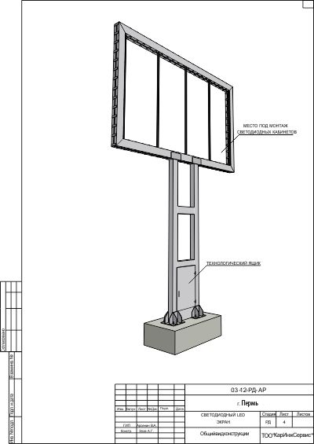 | 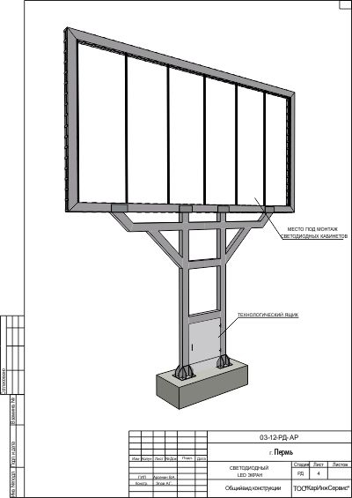 | 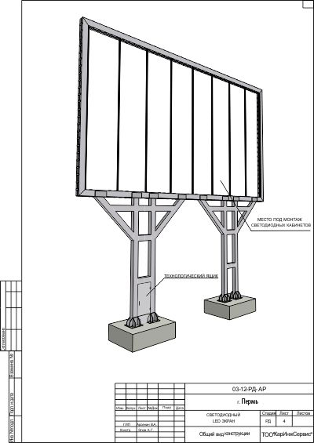
Металлоконструкция для светодиодного экрана до 20 м2  (например 3х4 м) | Металлоконструкция для светодиодного экрана от 21 до 50 м2  (например 5х6 м) | Металлоконструкция для светодиодного экрана от 51 м2  (например 7х10 м)

http://www.gtlight.ru/proektirovanie_i_montaj.html

Проектирование и монтаж
Установка светодиодного экрана - это сложный многоэтапный процесс. Здесь необходимо увязать воедино поддерживающие металлоконструкции, систему электропитания и систему управления. От качества исполнения несущих конструкций зависит внешний вид и срок службы экрана, от качества монтажа системы электропитания зависит надежность работы оборудования. Мы можем предложить вам две схемы монтажа - "под ключ" и "шеф-монтаж".

